#### Číslo cenové nabídky: 21 / 2020

**Mgr. Radka Bobková, MBA**

vedoucí organizační složky

Návštěvnické centrum Nový Jičín - město klobouků

Město Nový Jičín

Masarykovo nám. 45

74101 Nový Jičín

Ve Štramberku dne 24.11.2020

**Cenová nabídka na mobiliáře**

**Novobilský Vladimír**

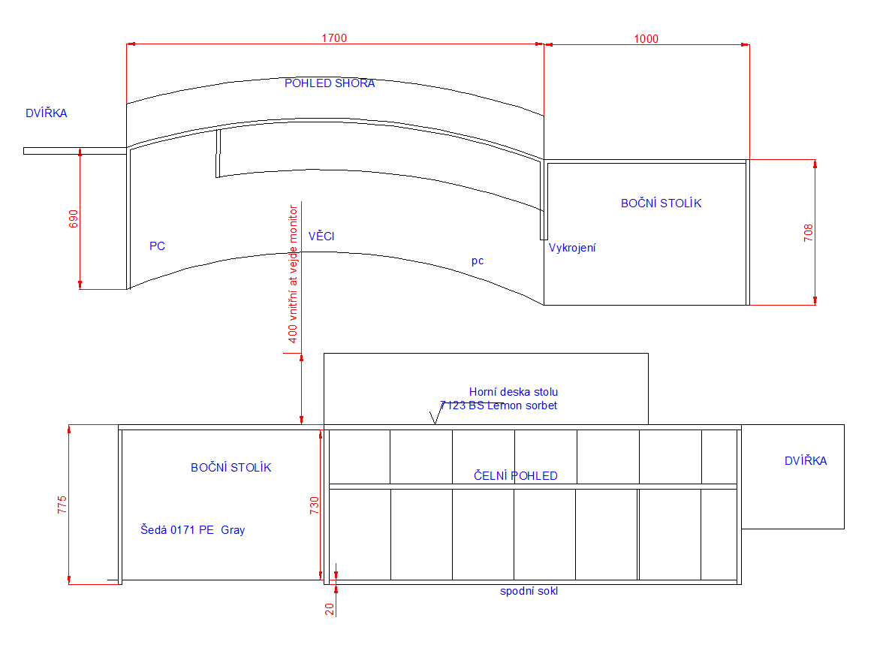

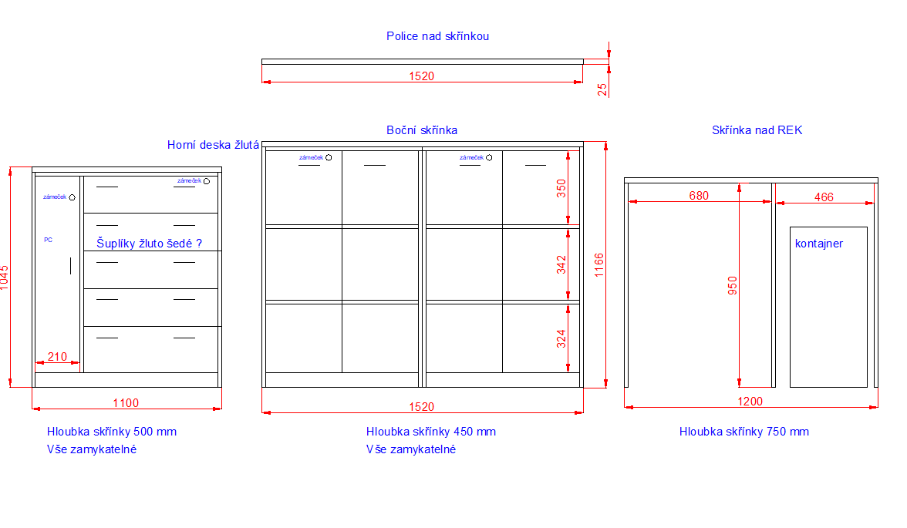

|  |  |  |  |  |
| --- | --- | --- | --- | --- |
| Skřínka 5 šuplíků, dvířka 1100 x 1045 x 500 | 1 | 8 520 Kč |  | 8 520 Kč |
| skříňka dvoudveřová | 2 | 5 800 Kč |  | 11 600 Kč |
| police nad skříňku | 1 | 1 200 Kč |  | 1 200 Kč |
| skřínka na REK a Kontejner | 1 | 3 800 Kč |  | 3 800 Kč |
| Kontejner | 1 | 5 550 Kč |  | 5 550 Kč |
| Stůl oblouk | 1 | 25 800 Kč |  | 25 800 Kč |
| Doprava a kompletace u zákazníka | 1 | 5 800 Kč |  | 5 800 Kč |
| Dvířka + dvířka dodělávky na stávající nábytek | 1 | 2 850 Kč |  | 2 850 Kč |
| nákresy, vizualizace | 1 | 1 200 Kč |  | 1 200 Kč |
| Opravy stávající | 1 | 3 580 Kč |  | 3 580 Kč |
| Roleta | 1 | 2 368 Kč |  | 2 368 Kč |
|  |  |  |  |  |
| Cena celkem bez DPH |  |  |  | 69 900 Kč |